KURO – Ausschreibungstexte

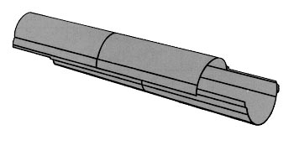
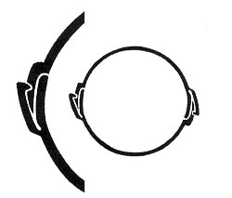
Produkt:

PE-HD Halbschale Rastersystem

Ausschreibungstexte:

 | Pos:....................... | PE-HD Halbschale Rastersystem
 |  | 58 x 4,0 mm (ID: 50 mm) / Länge = 3000 mm / Farbe: schwarz
 |  | System KURO o. glw. (www.kuro-kunststoffe.de),
 |  | liefern und verlegen.
 |  | Menge:............Meter EP: ....... GP: ........

 | Pos:....................... | PE-HD Halbschale Rastersystem
 |  | 83 x 4,0 mm (ID: 75 mm) / Länge = 3000 mm / Farbe: schwarz
 |  | System KURO o. glw. (www.kuro-kunststoffe.de),
 |  | liefern und verlegen.
 |  | Menge:............Meter EP: ....... GP: ........

 | Pos:....................... | PE-HD Halbschale Rastersystem
110 x 5,0 mm (ID: 100 mm) / Länge = 3000 mm /
Farbe: schwarz
 |  | System KURO o. glw. (www.kuro-kunststoffe.de),
 |  | liefern und verlegen.
 |  | Menge:............Meter EP: ....... GP: ........

 | Pos:....................... | PE-HD Halbschale Rastersystem
120 x 5,0 mm (ID: 110 mm) / Länge = 3000 mm /
Farbe: schwarz
 |  | System KURO o. glw. (www.kuro-kunststoffe.de),
 |  | liefern und verlegen.
 |  | Menge:............Meter EP: ....... GP: ........

 | Pos:....................... | PE-HD Halbschale Rastersystem
160 x 9,5 mm (ID: 140 mm) / Länge = 3000 mm /
Farbe: schwarz
 |  | System KURO o. glw. (www.kuro-kunststoffe.de),
 |  | liefern und verlegen.
 |  | Menge:............Meter EP: ....... GP: ........

